PCTRAN是基于PC的核能仿真软件包尤其针对核电站运行和事故反应的培训。如堆芯熔化，安全壳失效和放射性物质释放等严重事故也包含在它的范围内。从1985以来，PCTRAN已经成为全世界安装在核电站和研究机构中最成功的培训仿真软件。从1996年起，PCTRAN被国际原子能机构（IAEA）选为年度先进反应堆仿真专题研讨会培训软件。相当多的大学用PCTRAN教授核能技术并用作硕士和博士的论文开发平台。

在核电站模拟方面，提供了正常运行时的仪表和控制显示。另外还提供了冷却剂边界泄露或者安全壳失效的图标。组合的放射物释放形成了应急计划区的放射性剂量分布。PCTRAN可以为核电站的工作人员提供真实的培训和练习。模拟程序延展到可以根据现实的气象条件提供区域的剂量预测。它的运行可以是真实的速度也可以是数倍于真实的速度。它的图形用户界面使操作起来十分方便。所有的图标，文本信息和数据都是通过 Microsoft Office Suite 传递。

PCTRAN在功能多样性和人机交互方面功能强大。使用者可以在任何时间手动停堆或者泵，打开安全阀，不理会ECCS或者改变大量的控制系统的设定值。所有的瞬变参数都可在执行或运行后形成趋势图。数据可以保存为Access或者Excel文件为以后使用。再启动的能力可以使瞬态模拟达到无限长的时间。

目前已进步到应用非能动冷却概念的第三代先进反应堆 AP1000, 瞬态的选择是菜单驱动的，包含了核电站所有的可能扰动，例如：

- 正常运行控制-启动，停堆，功率线性提升
- 失水事故（LOCA）或蒸汽管路破裂
- 失去流量，单相或两相自然循环
- 带旁通或不带旁通的汽轮机跳机，全长断电
- 蒸汽发生器传热管破裂
- 给水瞬变
- 未紧急停堆的预计瞬态（ATWS）
- 安全壳或乏燃料贮存装置的损坏（例如飞机失事撞击）

每一个都已经与 Westinghouse 的设计文件进行核实以确定程序的真实性。

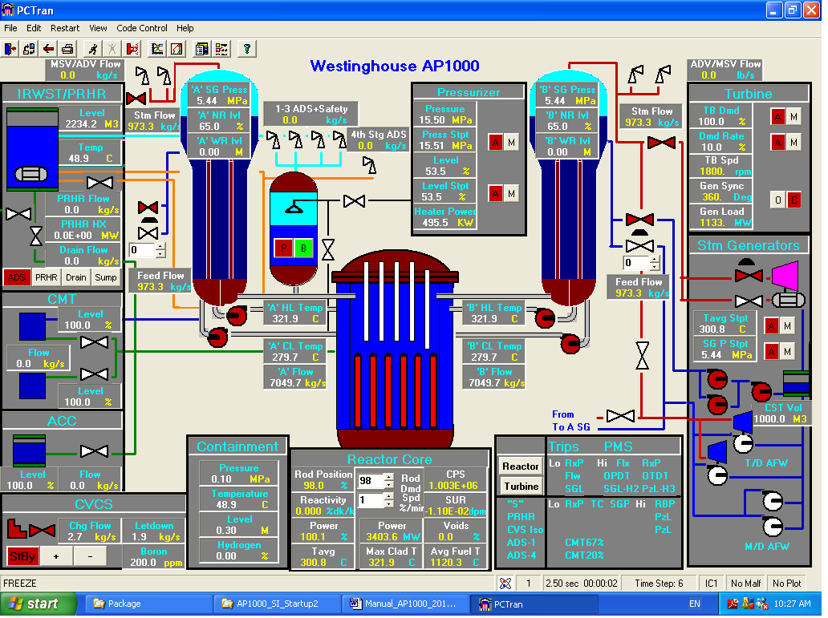

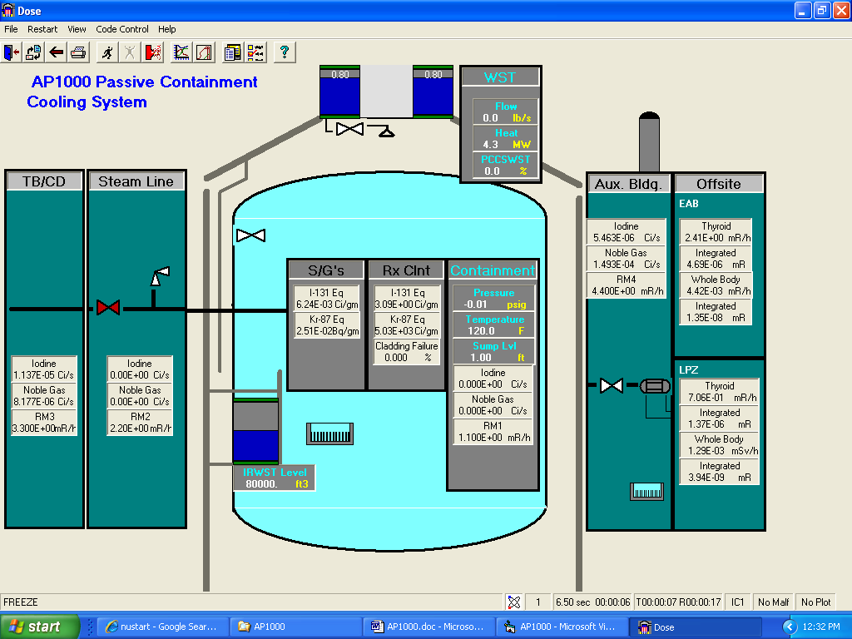

严重事故模型

堆芯用六个垂直节点作为模型。每一个都产生一部分的衰变热。当边界热量转移速率小于堆芯产热，堆芯节点将会加热到熔融。熔化的燃料将会塌下到压力容器的底部。压力容器的底盖也会加热到熔点。熔融物将会跌落到安全壳地坑中。在燃料损毁的过程中，首先包壳中的裂变气体会释放出来。接着如果燃料和包壳继续熔融，燃料同位素也将释放。除了碘和惰性气体外，还有碱金属，碲，钡，铈，镧系元素等等。这些浓度升高的放射性核素将会通过压力容器的破口，安全阀和安全壳的破口进入环境中。

巴基斯坦 Nuclear Regulatory Authority 订购PCTRAN Chasma 严重事故仿真软件,作核管安全分析及人员培训之用。Chasma (300 Mwe) 与 秦山一号同型, 均为上海核科学设计院设计,中国制造. 仿真结果与 FSAR 比对达高度吻合, 包括严重事故堆心熔毁及安全壳损坏现象。

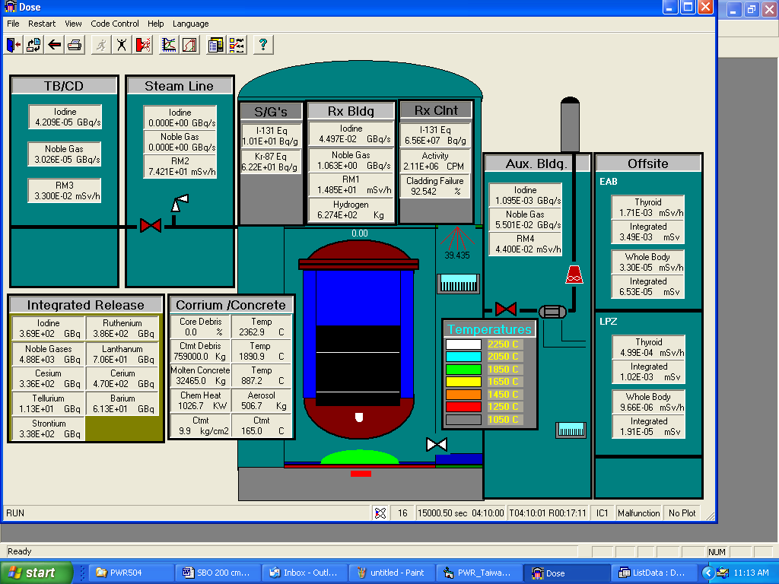
辐射监测系统（RMS）的源项&区域剂量预测

作为可选的功能，延展的模拟可以追踪裂变产物通过主要释放途径的输运。正常和事故状况下的全部核电站主要区域，排水和进程中的辐射探测器读数将会显示在一个分开的模拟器中。碘，惰性气体和其它基于导则 Regulatory Guide 1.183 中修正的源项的裂变产物将会周期性的计算。应急计划区的烟羽释放将会在基于不同风速和刚性系数下进行预测计算。

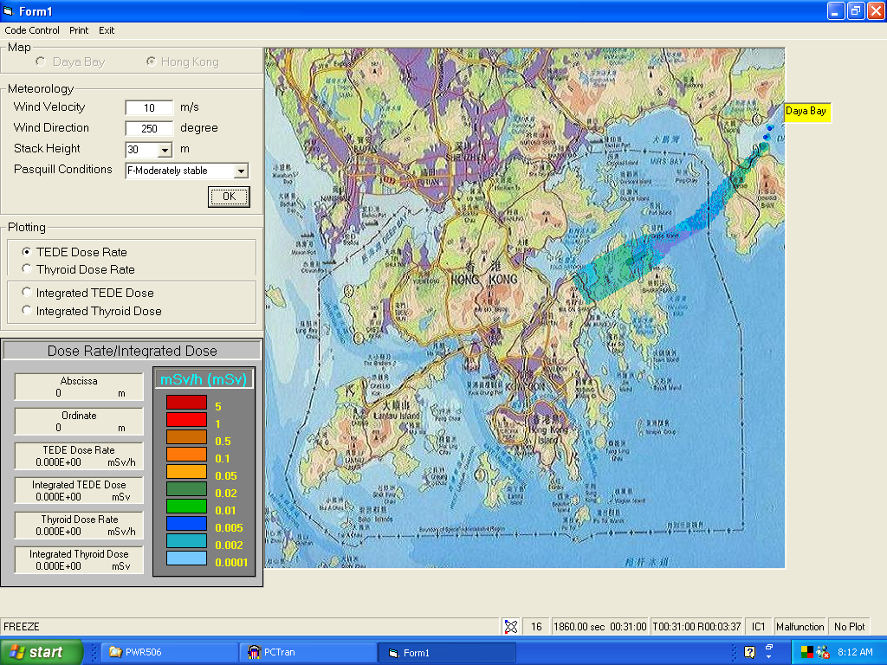
香港政府采用PCTRAN 作大亚湾应急计画演习及实际应变。

关于仿真机的误解

1. 仿真机必须全功能 - 全功能仿真机只适用于电站操作员陪训 , 其余设计 , 营建 , 品管, 技术 支援, 应急响应 , 所有工程和管理人员 , 无论初聘或资深 , 都可在用精简仿真机
作陪训教材的陪训班受益 。 国内 "十一五" 计画须数十万 核电人才, 其中许多从非核电专业院校毕业, 大型陪训班可加速他们对核电 , 尤其是非能动冷却概念 AP1000 的了解。

2. 仿真机只能作陪训 - 仿真机根据核工原理 , 可以作任何分析计算 , MST 公司曾成功应用PCTRAN, 协助美国 Ginna 2-环路PWR 电站, 申请功率提升从540 MW 至 600 MW. 分析所有FSAR 事故 , 功率提升后堆心损坏率在法定范围内 , 获 Westinghouse 公司首肯及美国政府NRC 批准. 自2006 年迄今电价收益已增收数千万美元, 今后数十年增收数亿。

